ATS打印服务故障判断及排除

  - 在艾格码网站下载atsm软件工具，或者直接电话400相关服务人员取得atsm软件。
  - 将ATS设备与笔记本电脑用网线直接连接；打印机和ATS设备通过打印电缆连接；插上电源，按下ATS电源开关和打印机电源开关。
  - 将笔记本电脑的“设置->本地连接”下的网络地址修改成“192.168.1.1”，禁止无线连接。
  - 执行atsm应用程序，选择“Group1”点击删除界面显示的原有设备，然后点击重新建组，点击，在下拉菜单中选择“本地搜索”，此刻应该看到一个设备显示在Group1下方。。
  - 将笔记本电脑的本地网络IP地址修改成与设备相同网段，但不冲突的IP地址。例如ATS设备网址为“192.168.1.11”，则电脑网址修改为“192.168.1.10”
  - 打开浏览器，输入搜索到的设备IP地址，弹出下列窗口。点击“参数设置”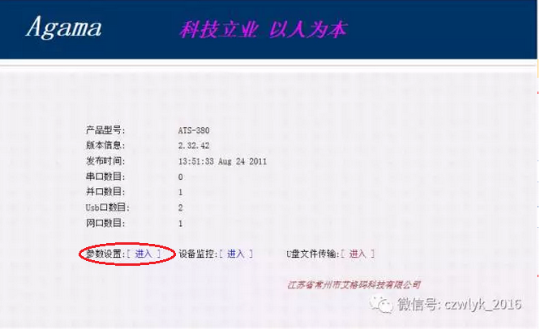
  - 点击“打印服务”、“修改”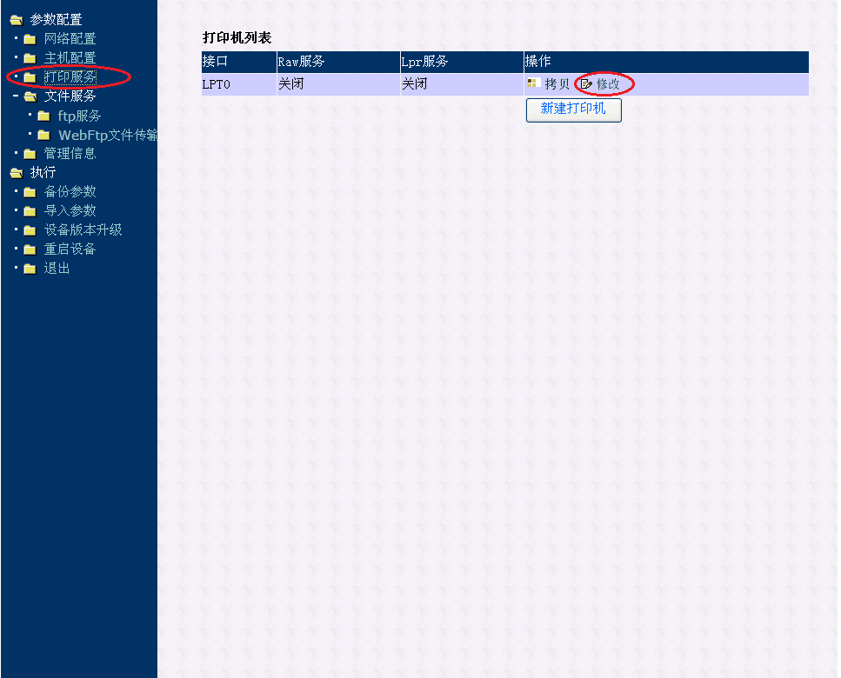
  - 检查红框内参数，确保正确无误。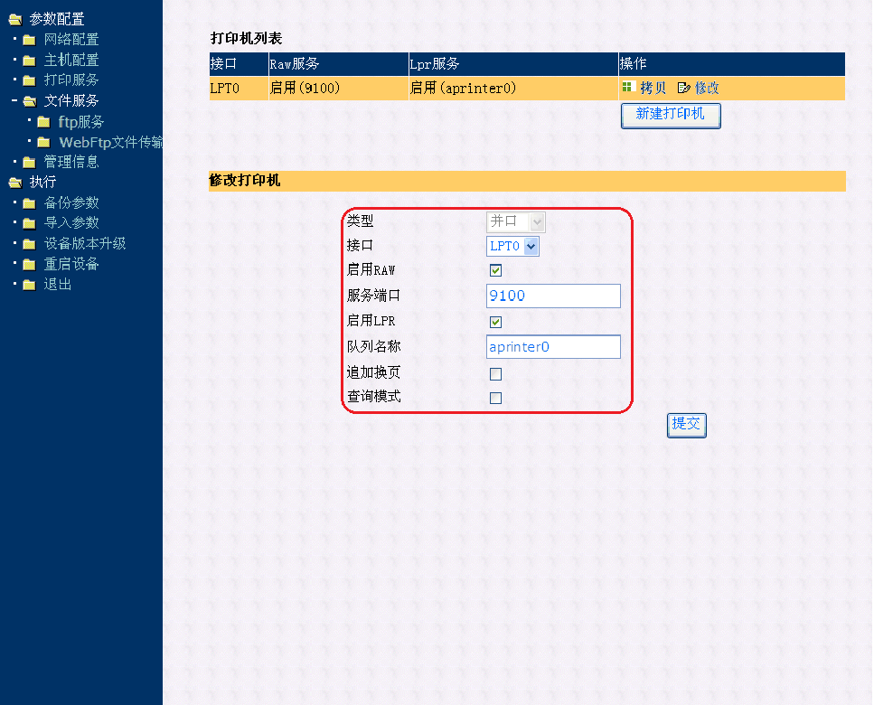
  - 退出后重新登录，点击“设备监控”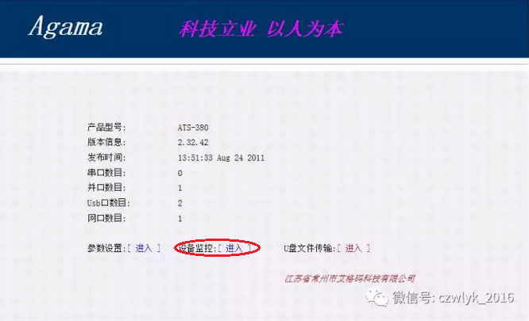
  - 点击“打印机”、“测试打印”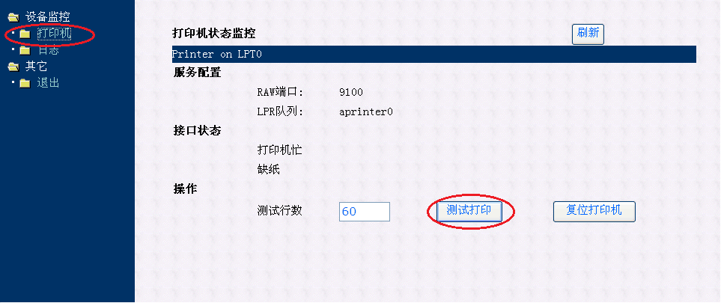
  - 此时ATS设备的PRN指示灯应该有闪烁，打印机应该打出测试行。此时说明ATS设备到打印机通路正常，上端服务器到ATS设备有问题，需要检查上端服务器配置、通信线路等，或者请本单位专业技术保障人员配合检查。
  - 如果打印机没有动作，请关闭打印机后，检查打印电缆是否连接好?确保连接好后重复上述步骤。
  - 如果打印电缆重新连接还不好，请更换打印电缆后再试。如果更换电缆后还不好，请更换打印机后再试。如果还不好，ATS设备可能损坏。
NOTE:所有更换，必须在关闭电源后才能进行！

